ČESKÝ JAZYK + MATEMATIKA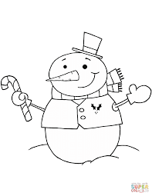
Středa 20. 1. 2021
SPOLEČNÁ PRÁCE VE SKUPINÁCH NA MEET se nemusí dokončit, pokud při společné práci nestíháte.
Připravíte si: ČJ + M = učebnici M, sešity M+ČJ, ČJ pracovní sešit, Pravopis podstatných jmen rodu středního - růžový pracovní sešit
ČJ: Téma učiva: Podstatná jména – vzory rodu středního
Prezentace na PC – pravopis pod.jm.rodu středního
Školákov – pravopis podstatných jmen rodu středního
Pravopis pod.jmen-růžový pracovní sešit str.6 cv. e)
PS41/19
M: Téma učiva: Konstrukce trojúhelníku
Učebnice:
str.25/3,4,6 + zahájení samostatné práce

PO VÝUCE NA MEETu následuje SAMOSTATNÁ PRÁCE, kontrola proběhne následující den:
ČJ: Pravopis pod.jmen-růžový pracovní sešit str.6 cv. f) doplněná slova vypiš do sešitu a za slovo ještě zapiš pád: uhlí-4p. + PS str.41/20
M: Narýsuj pomocí oblouků kružnice 5 trojúhelníků a vrcholy si libovolně označ podle abecedy např. KLM, OPQ, UVW……Pozor vrcholy značíme proti směru hodinových ručiček! Změř strany trojúhelníku a zapiš je v milimetrech.

